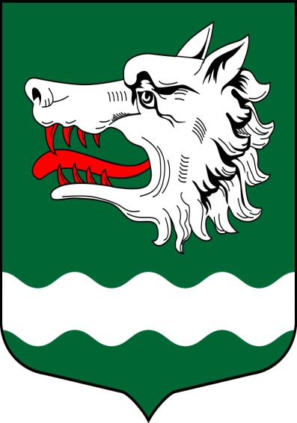

Приглашаем вас на отчетное собрание
«Об итогах социально – экономического развития МО Раздольевское сельское поселение в 2017 году и задачах на 2018 год»

Повестка дня
- Отчет главы МО Раздольевское сельское поселение
- Отчет главы администрации МО Раздольевское сельское поселение

НАЧАЛО в 17.00

